**Сниппет**

**АРМАТУРНЫЕ КАРКАСЫ — от производителя**

[**osnovanie.by**](https://osnovanie.by/) > [Каркасы арматурные](https://osnovanie.by/catalog/karkasy-armaturnye/) > [Заказать продукцию](https://osnovanie.by/catalog/karkasy-armaturnye/karkasy-svaynykh-fundamentov/)

Изготовление каркасов для буронабивных свай и каркасов колонн

Сертификаты на всю продукцию. Доставка на объекты.

[Контактная информация](https://osnovanie.by/contacts/): +375 (2334) 9-00-00 многоканальный

+375 (29) 399-56-55

**Каркасы для свайных фундаментов**

Железобетонные свайные фундаменты широко применяются при строительстве объектов жилищного и промышленного назначения. Фундамент состоит из железобетонных свай, расположенных в грунте, связанных между собой в единую конструкцию посредством монолитного ростверка. По методу погружения в грунт сваи разделяют на забивные и буронабивные. Изделия представляют собой сварные стальные конструкции, применяемые для армирования с целью упрочнения железобетонного тела сваи. Область при. Роль арматуры в бетоне заключается в компенсации сжимающих и растягивающих нагрузок, действующих на фундаменты зданий. Каркасы выполняют функции, усиления несущей конструкции здания.

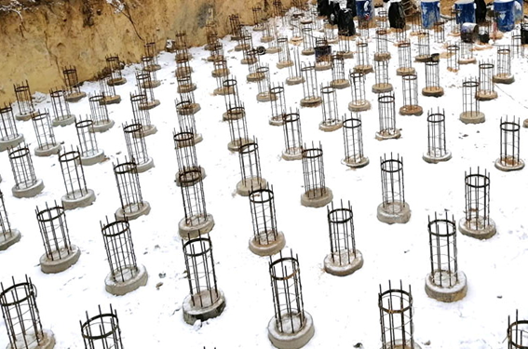

Свайное поле

Производство каркасов осуществляется в заводских условиях на высокоточном сборочном центре, оборудованном сварочным роботом. Применение механизированной дуговой сварки в защитных газах (сварное соединение тип К4-Мс по СТБ 2174-2011, защитный газ СО2 или Ar+CO2) обеспечивает высокую прочность и жесткость изделий.

Окончательную сборку производят сварщики арматурных сеток и каркасов: по длине каркаса привариваются скобы проектной высоты для создания защитного слоя бетона, дополнительные элементы жесткости, при необходимости формируется конус в основании каркаса.

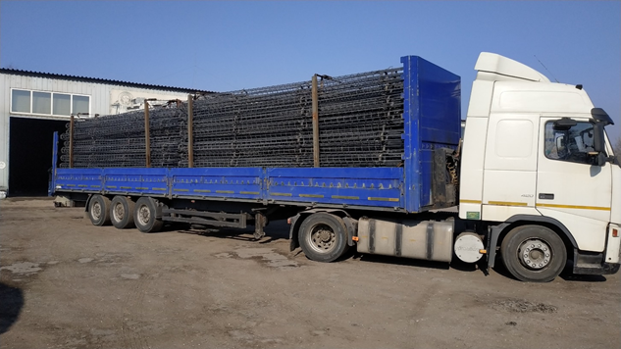

Доставка на объект собственным транспортом

Характеристики продукции:

* Диаметр каркаса                 -   **от 200 до 1500 мм;**
* Кол-во стержней

рабочей арматуры              -    **от 4-х до 54** **при диаметре 1500 мм;**

* Длина каркаса            -    **от 2,5** **до 16 м;**
* Шаг спиральной навивки   - **10÷300 мм (в том числе переменный);**
* Арматура г/к

класса S500 (А500С)          -   **диаметр 12÷ 32 мм;**

* Арматура навивки

класса S240, S500**-   диаметр 6÷12 мм.**

**Сертификат соответствия на продукцию** **№ BY/112 02.01. 006 00207** выдан Гомельским центром стандартизации, метрологии и сертификации.

Действителен до 15.09.2021 г.

**Сертификат соответствия системы менеджмента качества по СТБ ISO 9001-2015** выдан ЗАО «Технический институт сертификации и испытаний» г. Минск.

Действителен до 06.04.2021 г.

**Свидетельство об оценке сварочного производства №** **12-08-05/199** выдано РУП «Стройтехнорм» г. Минск. Действительно до 06.03.2021 г.

Заказать продукцию:

Тел. (2334) 9-00-00 многоканальный; +375 29 399-56-55

info@osnovanie.by

Работаем без выходных. Выполнение заказа занимает от 3 до 7 дней.